

**Le service Web avec le serveur Apache 5**

**1) Vérifiez le statut d’exécution du service Web (assuré par le package apache2) avec la commande : # systemctl status apache2. 5**

Relevez les informations pertinentes qui montrent qu’il s’exécute continuellement et à quelle heure exacte, le serveur a été lancé la toute dernière fois . 5

**2) Dans quel fichier de configuration de votre serveur Web, se trouve la directive « DocumentRoot » ? Quelle est sa valeur ? Rappelez l’utilité de cette directive? 6**

**3) Repérez le chemin du binaire (exécutable) du service Web (apache2) en utilisant la commande « type » et l’option « a » 6**

**4) Identifier la version exacte du serveur Apache. Pourquoi est-il important de connaître la version exacte ? 6**

**5) Listez les modules installés nativement (compilés dans le noyau) du serveur avec la commande « apache2 » et l’argument de commande « l ». 7**

**6) D’après vous, quel est le rôle du module « mod_log_config.c » ? 7**

**7) La commande précédente ne liste pas tous les modules chargés dynamiquement par le serveur Web (comme par exemple ceux chargés avec la directive nommée LoadModule »). Pour lister tous les modules (statique et dynamique), utilisez la commande : apache2 -M et relevez les modules affichés. 7**

**8) Notez la différence entre les commandes « apache2 -version » et « apache2 -v ». « apache2 -v » ne donne pas d’erreur mais « apache2 -version » peut le faire. S’il y a un message d’erreur, il faut le corriger 8**

**Le Module PHP 10**

**1.) Créez dedans un dossier secret et créer dedans un fichier texte nommé : phpinfo.php et incluant le code suivant : <?php phpinfo(); ?> 10**

**2.) Pourquoi est-il recommandé de créer un dossier secret ? 10**

**3.) Quelle est l’URL pour accéder à votre fichier php depuis un navigateur Web ? 10**

**4.) Accédez à cette URL. Peut-on confirmer après cet accès que le module PHP est activé par le serveur ? 11**

**5.) Confirmez que le module PHP est bien activé par le serveur Web en vérifiant : (1) le contenu d’un dossier propre à Apache 11**

(2) et le contenu d’un fichier X (X est à préciser, indication : voir TD). 11

(3) Vérifiez avec la commande « ls -l » appliquée à ce fichier X : que le fichier X n’est pas un fichier « classique » 12

**6.) Accédez à votre script php : phpinfo.php avec le navigateur et relevez les informations suivantes sur la page affichée par le serveur : 12**

i.) La version exacte du module PHP utilisé par notre serveur Web 12

La version exacte est la version PHP 7.4.28 12

ii.) Le dossier de configuration du module PHP utilisé par notre serveur Web 12

b. La valeur de l’étiquette appelée « short_open_tag » 13

c.) À votre avis, dans quel fichier de configuration (chemin exacte) peut-on modifier la valeur de cette étiquette « short_open_tag »? 13

On peut modifier dans le fichier php.ini la valeur de l’étiquette 13

d.) Si on devait modifier la valeur de cette étiquette dans un fichier de configuration, faut-il recharger/relancer le serveur Web pour que la nouvelle valeur soit prise en compte ? 13

**7.) À l’aide de la commande « whereis », trouvez le chemin du binaire (de l’exécutable si vous préférez) du module php 13**

i.) Confirmez, avec l’option -v du binaire, la version du module php obtenue précédemment 14

La version est bien la 7.4.28 comme trouvé précédemment 14

**8.) Désactiver le module PHP en ligne de commande 14**

**9.) Faut-il relancer le serveur Apache pour prendre en charge la désactivation ? Si oui faites le. 14**

**10.) Quelle est la conséquence de cette désactivation ? Est-elle dangereuse dans le cas où il subsiste des fichiers PHP sur notre serveur ? Effectuez deux tests : un avec un accès URL et un test de vérification du contenu d’un dossier propre à Apache (à préciser) pour montrer la désactivation du PHP. 14**

Je n’ai plus accès aux fichiers php, la page affichée est vide. 14

**11.) Réactiver le module PHP en ligne de commande. Mêmes questions que précédemment : 16**

a.) Faut-il redémarrer le serveur ? Si oui faites le 16

Il faut relancer le serveur afin qu’il prenne en compte les différents changements. 16

b.) Effectuez les mêmes deux tests de la question précédente 16

**12.) Insérer dans le code HTML d’une page nommée « mapage.html » (au début par exemple) un code PHP arbitraire. Par exemple « . La page mapage.html est à créer dans la racine du serveur Web. 17**

**13.) Faut-il redémarrer le serveur pour accéder à la page mapage.html ? 17**

**14.) Essayez d’accéder à votre nouvelle page mapage.html, que constatez-vous ? justifiez votre réponse. 17**

**15.) En modifiant le fichier de configuration du module PHP, dites à apache d'interpréter les fichiers d’extensions .html et .html comme des fichiers php. Indication : voir le TD. Faites le test nécessaire pour confirmer que l'interprétation demandée est correcte. 18**

**16.) Dupliquer le fichier phpinfo.php pour créer un nouveau fichier de nom « phpinfo » (sans l’extension .php). Essayez d’accéder à ce fichier « phpinfo » avec votre navigateur Web. Que remarquez-vous ? 20**

**17.) En s’inspirant du TD, configurer Apache pour traiter les fichiers sans extension comme du code PHP et confirmer votre configuration par un test. 20**

**18.) Apache maintenant interprète du code PHP dans du code HTML et c’est super ! Cependant, écrire du code avec la syntaxe peut être rendu plus facile avec une syntaxe simplifiée du genre : (i.e. sans préciser à chaque fois php). 21**

a.) Dans votre page mapage.html changez la syntaxe du code php de <?php echo "coucou, je suis un code php dans une page HTML !" ?vers <? echo … ?> 21

b.) Tester votre page depuis un navigateur (attention au cache du navigateur, il faut le vider de temps en temps ou mettez-vous en mode « vie privée stricte » pour éviter le cache pendant les manipulations). Que remarquez-vous ? 21

c.) Proposez une solution et testez de nouveau pour confirmer que vous avez réussi à exécuter le code php avec une syntaxe et non pas . Indication : « short_open_tag » ! 21

**Le Module MySQL & PHP 22**

**1. Sécurisez le serveur MySQL avec la commande « mysql_secure_installation » (le mot de passe root du serveur MySQL doit rester : lannion) 22**

**2. Vérifier le statut d’exécution du service MySQL (assuré par le paquage mysql-server). Et relevez les informations pertinentes qui montrent que le serveur MySQL s’exécute continuellement (ce qui est normal car c’est un serveur). Relevez à quelle heure exacte, le serveur a été lancé la toute dernière fois. 22**

**3. Identifier la version du serveur MySQL. Attention, l’argument à utiliser pour la commande mysql est « -V » et non « -v » 23**

**4. Connectez-vous au serveur MySQL avec le login « root » et en utilisant la commande mysql et les bons arguments à trouver avec «mysql --help » si nécessaire. Le mot de passe configuré au préalable lors de l’installation est « lannion ». 24**

**5. Tout en restant connecté au serveur MySQL (en ligne de commande), afficher les bases de données existantes au niveau du serveur MySQL avec la commande (requête SQL) : « SHOW DATABASES ; » 24**

**6. Essayer d’avoir le même résultat (i.e. la liste des bases de données existantes sur le serveur) avec un code PHP que vous créez sur le serveur (inspirez-vous du code de TD en améliorant sa sécurité de préférence). Confirmez le résultat en testant votre script avec un accès Web à votre serveur. 25**

**a) Sous certaines conditions, lorsqu’on essaie d’accéder à la liste des bases de données par le script php, le journal d’erreur d’apache (le /var/log/apache/error.log) peut nous donner l’erreur suivante : [Sun May 01 17:00:10.816875 2022] [php7:error] [pid 6142] [client 127.0.0.1:47936] PHP Fatal error: Uncaught Error: Call to undefined function mysqli_connect() in /var/www/html/showdb.php:5\nStacktrace:\n#0 {main}\n thrown in /var/www/html/showdb.php on line 5 25**

**b) Donnez une explication possible à cette erreur 25**

**c) Réparez cette erreur en installant le package nécessaire, référez vous à la section « Environnement pratique : instructions importantes » 26**

**7. Tout en restant connecté au serveur MySQL en ligne de commande, créez une base de données nommée avec votre prénom (exemple « julien »). Montrer en testant en ligne de commande que la base a été bien créée. 27**

**8. Toujours en ligne de commande, créez une table nommée « étudiants » avec 4 champs : un champ « id » entier qui sera clé primaire, un champ « nom », un champ « date_naissance » et un autre champ « classement ». Montrez que votre table existe bien. Insérez-y 3 enregistrements. Affichez le contenu de ces 3 enregistrements. 27**

**9. Supprimer un enregistrement de la table ayant un id égale à une valeur connue. Montrez que ça a bien marché. 28**

**10. Modifier la valeur du champ « date_naissance » dans l’enregistrement qui a le plus petite valeur du champs identifiant (i.e. « id »). La nouvelle valeur demandée est « 1er Janvier 1990 » 28**

**11. Refaire les manipulations précédentes faites en ligne de commande (depuis la création de la base de données) avec cette fois-ci un script PHP. 29**

**TD - Services réseaux Intro - Cahier des Charges 31**

Ensemble de pages HTML/CSS publiques 31

Page administrateur 33

Login d’un utilisateur 34

Ajout d’une gestion des logins et mots de passe par l’utilisation de MySQL 36

Effacement automatique des comptes utilisateurs non-valides à l’aide de Cron 36

# **FICHE DE SUIVIE**

Composition de votre groupe

| Nom et prénom | Numéro affecté | Demi Groupe TP |
| --- | --- | --- |
| Nathan THUAULT | 1 | B1 |
| Deonna NAICKER | 2 | B1 |
| Eliott JANOT | 3 | B1 |
| Nidhish RAMANE | 4 | B1 |

Nom du Chef du projet :…………Nathan THUAULT

Nom du Chef-adjoint :……Deonna NAICKER.

État de Présence :

| #Etudiant | Séance 1 | Séance 2 | Séance 3 | Séance 4 | Séance 5 |
| --- | --- | --- | --- | --- | --- |

| 1 | Oui / Non | Oui / Non | Oui / Non | Oui / Non | Oui / Non |
| --- | --- | --- | --- | --- | --- |
| 2 | Oui / Non | Oui / Non | Oui / Non | Oui / Non | Oui / Non |
| 3 | Oui / Non | Oui / Non | Oui / Non | Oui / Non | Oui / Non |
| 4 | Oui / Non | Oui / Non | Oui / Non | Oui / Non | Oui / Non |

| #Etudiant | Séance 6 | Séance 7 | Séance 8 | Séance 9 |  |
| --- | --- | --- | --- | --- | --- |
| 1 | Oui / Non | Oui / Non | Oui / Non | Oui / Non |  |
| 2 | Oui / Non | Oui / Non | Oui / Non | Oui / Non |  |
| 3 | Oui / Non | Oui / Non | Oui / Non | Oui / Non |  |
| 4 | Oui / Non | Oui / Non | Oui / Non | Oui / Non |  |

Résumés des avancées de chaque séance TD, TP (encadré) ou Projet (encadré)

| Séance 1 (encadrée) |
| --- |
| Résumé des tâches effectuées   * **Prise de connaissance de l'environnement pratique :** Configuration de la machine virtuelle (VM) Debian 11, Apache, PHP, MySQL. * **Vérification du statut du service Web Apache :** Utilisation des commandes `systemctl status apache2` et `service apache2 status` pour confirmer que le serveur Apache est en cours d'exécution. * **Identification et compréhension des fichiers de configuration Apache** : Localisation et analyse du fichier `apache2.conf` pour comprendre les directives importantes comme `DocumentRoot`. |
| Résumé des tâches identifiées pour la séance suivante   * **Configuration initiale du serveur Apache :** Préparation des fichiers de configuration en créant des copies de sauvegarde avec l'extension `.old`. * **Création et sécurisation du dossier "kasamusa2730" :** Création d'un dossier privé accessible uniquement après authentification. |
| Séance 2 (encadrée) |
| Résumé des tâches effectuées |

| * **Configuration du serveur Apache** : Modification des fichiers de configuration pour adapter le serveur aux besoins du projet. * **Sauvegardes des fichiers de configuration :** Création de copies des fichiers de configuration avant chaque modification. * **Début de la configuration du module PHP :** Installation des paquets nécessaires et préparation pour tester le fonctionnement de PHP avec Apache. |
| --- |
| Résumé des tâches identifiées pour la séance suivante   * **Continuer la configuration du module PHP :** Création d'un script PHP de test utilisant `phpinfo()` pour vérifier l'installation. * **Intégration de PHP avec Apache :** Assurer que PHP est correctement chargé et interprété par le serveur Apache. |
| Séance 3 (encadrée) |
| Résumé des tâches effectuées   * **Finalisation de la configuration du module PHP :** Création du fichier `phpinfo.php` et vérification des configurations PHP. * **Test du script phpinfo.php :** Accès au fichier via le navigateur pour confirmer que PHP fonctionne correctement sur le serveur. |
| Résumé des tâches identifiées pour la séance suivante   * **Configuration du module MySQL** : Installation de MySQL et intégration avec PHP pour permettre des interactions avec une base de données. * **Création de bases de données** : Initialisation des bases de données et tables nécessaires pour le projet. |
| Séance 4 (encadrée) |
| Résumé des tâches effectuées |

Installation de services réseau, SAÉ : S2.03, IUT de Lannion, Département INFO,

Tayeb Lemlouma, 2022/2023 4

| * **Installation et configuration de MySQL :** Installation du serveur MySQL, création d'utilisateurs et de bases de données. * **Test de la connexion entre PHP et MySQL :** Utilisation de scripts PHP pour se connecter à MySQL et exécuter des requêtes de base. |
| --- |
| Résumé des tâches identifiées pour la séance suivante   * **Création de bases de données et tables pour le projet :** Conception des schémas de base de données nécessaires pour les fonctionnalités du projet. * **Développement des scripts PHP pour interagir avec MySQL :** Mise en place de scripts pour ajouter, lire, mettre à jour et supprimer des données. |
| Séance 5 (encadrée) |
| Résumé des tâches effectuées   * **Création et gestion de bases de données MySQL :** Création des tables nécessaires et insertion des données de test. * **Mise en place de scripts PHP pour interaction avec la base de données :** Développement de scripts pour gérer les opérations CRUD (Create, Read, Update, Delete). |
| Résumé des tâches identifiées pour la séance suivante   * **Développement du site web dynamique :** Intégration des fonctionnalités dynamiques sur le site web en utilisant PHP et MySQL. * **Test des fonctionnalités du site web :** Validation du bon fonctionnement des scripts et des interactions avec la base de données. |
| Séance 6 (encadrée) |
| Résumé des taches effectuées |

Installation de services réseau, SAÉ : S2.03, IUT de Lannion, Département INFO,

Tayeb Lemlouma, 2022/2023 5

| * **Test et validation des fonctionnalités de base :**Tests unitaires des différentes fonctionnalités pour s'assurer qu'elles fonctionnent correctement. * page de garde et sommaire |
| --- |
| Résumé des tâches identifiées pour la séance suivante   * **Développement de la page d'authentification :** Création d'un formulaire de connexion demandant le login et le mot de passe. |
| Séance 7 (encadrée) |
| Résumé des tâches effectuées   * **Développement de la page d'authentification :** Création d'un formulaire de connexion demandant le login et le mot de passe. * **Vérification de l'authentification :** Écriture d'un script PHP qui compare les informations fournies avec celles stockées dans la base de données. |
| Résumé des taches identifiées pour la séance suivante   * **Création des pages nécessitant une authentification :** Développement de pages protégées par une vérification de session. * **Développement de la page d'inscription :** Création d'un formulaire d'inscription avec vérification de l'unicité des logins et emails. |
| Séance 8 (encadrée) |
| Résumé des taches effectuées |

Installation de services réseau, SAÉ : S2.03, IUT de Lannion, Département INFO,

Tayeb Lemlouma, 2022/2023 6

| * **Gestion des sessions :** commencé l’Implémentation des sessions PHP pour conserver l'état de connexion de l'utilisateur.   + **Sécurisation de la connexion :** Utilisation de password_hash() et password_verify() pour le stockage et la vérification des mots de passe. |
| --- |
| * Finir de répondre aux questions théoriques du rapport * Finir les scripts PHP de Gestion de Session |
| Séance 9 (encadrée) |
| Résumé des taches effectuées   * Peaufiner rapport et script PHP finis |

Installation de services réseau, SAÉ : S2.03, IUT de Lannion, Département INFO,

Tayeb Lemlouma, 2022/2023 7

## **Le service Web avec le serveur Apache**

### **Vérifiez le statut d’exécution du service Web (assuré par le package apache2) avec la commande : # systemctl status apache2.**

### **Relevez les informations pertinentes qui montrent qu’il s’exécute continuellement et à quelle heure exacte, le serveur a été lancé la toute dernière fois .**

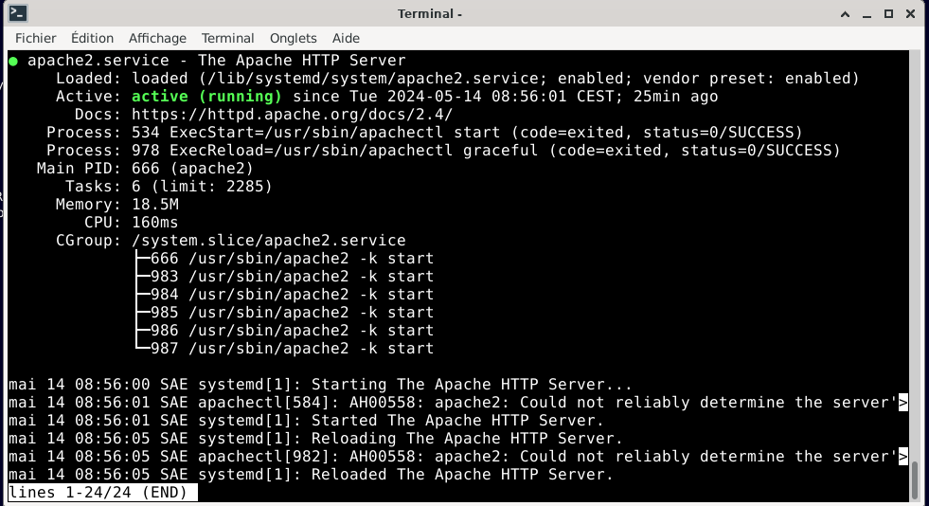

* “Active : active (running)” : confirme qu’il s’exécute continuellement depuis le Mardi 14 mai 2024 à 8h56
* Le serveur a été relancée pour la dernière fois le 14 mai 2024 à 8:56:05.
* Main PID : 666 (apache 2)

### **Dans quel fichier de configuration de votre serveur Web, se trouve la directive « DocumentRoot » ? Quelle est sa valeur ? Rappelez l’utilité de cette directive?**



* Il se trouve dans le fichier /etc/apache2/sites-available/default-ssl.conf
* Cette directive spécifie le répertoire racine des fichiers servis pour cet hôte virtuel. Dans ce cas, les fichiers à servir pour les requêtes HTTPS seront situés dans "/var/www/html".

### **Repérez le chemin du binaire (exécutable) du service Web (apache2) en utilisant la commande « type » et l’option « a »**

### 

### **Identifier la version exacte du serveur Apache. Pourquoi est-il important de connaître la version exacte ?**



La connaissance de la version exacte du serveur Apache est essentielle pour assurer la sécurité, la compatibilité et la stabilité de votre infrastructure web.

C’est utile pour la gestion et la maintenance des systèmes informatiques.

### **Listez les modules installés nativement (compilés dans le noyau) du serveur avec la commande « apache2 » et l’argument de commande « l ».**

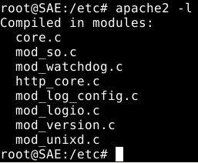

### **D’après vous, quel est le rôle du module « mod_log_config.c » ?**

Ce module apporte une grande souplesse dans la journalisation des requêtes des clients et est enregistré dans un fichier ou un programme externe.

### **La commande précédente ne liste pas tous les modules chargés dynamiquement par le serveur Web (comme par exemple ceux chargés avec la directive nommée LoadModule »). Pour lister tous les modules (statique et dynamique), utilisez la commande : apache2 -M et relevez les modules affichés.**

### **Notez la différence entre les commandes « apache2 -version » et « apache2 -v ». « apache2 -v » ne donne pas d’erreur mais « apache2 -version » peut le faire. S’il y a un message d’erreur, il faut le corriger**

### 

Création d’un fichier “.mdp” caché dans le répertoire /etc/apache2/

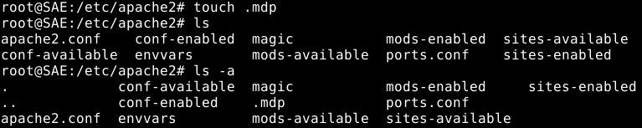

Création d’un login et mdp pour accéder à la page Administration :

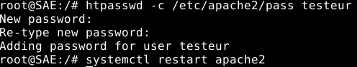

Création de ce code dans le dossier /etc/apache2/apache.conf

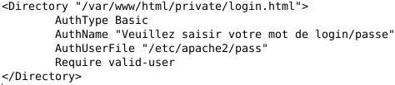

Il faut relancer apache pour mettre à jour le system



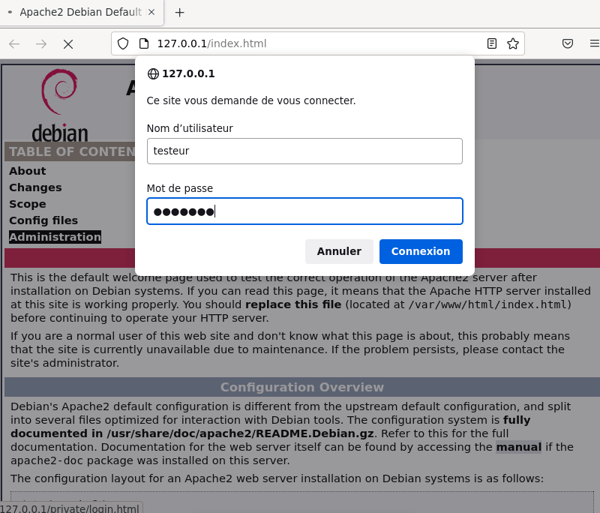

**Résultat :**

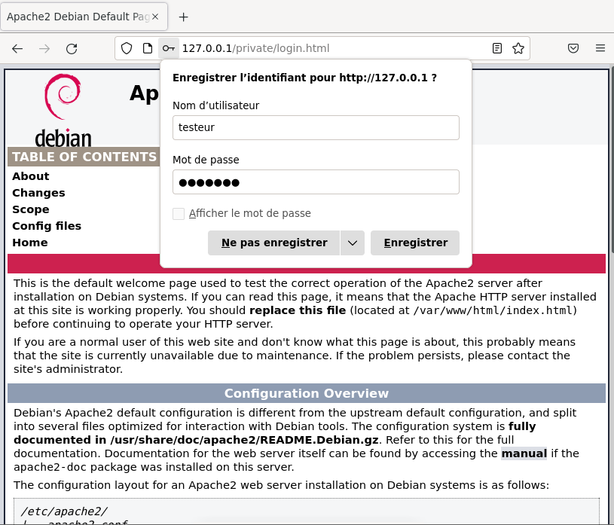

Pour réinitialiser l’identification il faut supprimer l’historique.

## **Le Module PHP**

### **1.) Créez dedans un dossier secret et créer dedans un fichier texte nommé : phpinfo.php et incluant le code suivant : <?php phpinfo(); ?>**

### 

### 

### 

### 

### 

### 

### 

### 

### **2.) Pourquoi est-il recommandé de créer un dossier secret ?**

Il est recommandé de créer un dossier secret afin que les utilisateurs ne puissent pas y accéder.

### **3.) Quelle est l’URL pour accéder à votre fichier php depuis un navigateur Web ?**

Pour accéder à notre fichier, nous passons par l’adresse IP locale.

L’URL est donc 127.0.0.1/kasamusa2730/phpinfo.php

### 4.) Accédez à cette URL. Peut-on confirmer après cet accès que le module PHP est activé par le serveur ?

### 

Nous pouvons confirmer l’activation du module PHP car la fonction phpinfo() s’est bien exécutée depuis le navigateur.

### **5.) Confirmez que le module PHP est bien activé par le serveur Web en vérifiant : (1) le contenu d’un dossier propre à Apache**

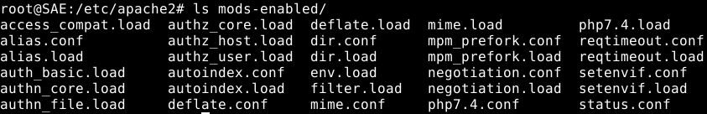

Le screen ci-dessus montre la présence des php7.4.conf et php7.4.load à l’intérieur d’un dossier propre à Apache. Ce dossier s’appelle mods-enabled et contient les modules activés.

### **(2) et le contenu d’un fichier X (X est à préciser, indication : voir TD).**

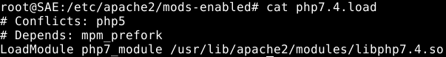

Dans le fichier php7.4.load, il figure la directive LoadModule permettant d’activer des modules. Ici, elle lance le module php7_module.

### **(3) Vérifiez avec la commande « ls -l » appliquée à ce fichier X : que le fichier X n’est pas un fichier « classique »**



### **6.) Accédez à votre script php : phpinfo.php avec le navigateur et relevez les informations suivantes sur la page affichée par le serveur :**

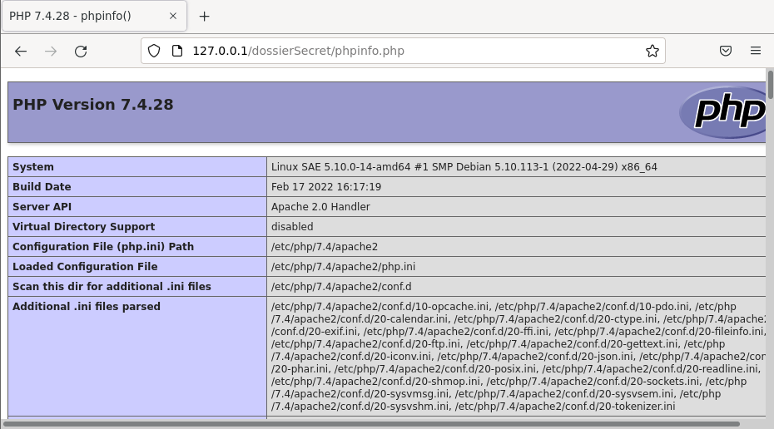

### **i.) La version exacte du module PHP utilisé par notre serveur Web**

### La version exacte est la version PHP 7.4.28

### **ii.) Le dossier de configuration du module PHP utilisé par notre serveur Web**



**iii.) Le fichier de configuration de php pour le serveur Web** 

### **b. La valeur de l’étiquette appelée « short_open_tag »**

Ici la valeur de l’étiquette est sur le mode “Off”.

### **c.) À votre avis, dans quel fichier de configuration (chemin exacte) peut-on modifier la valeur de cette étiquette « short_open_tag »?**



### On peut modifier dans le fichier php.ini la valeur de l’étiquette

### **d.) Si on devait modifier la valeur de cette étiquette dans un fichier de configuration, faut-il recharger/relancer le serveur Web pour que la nouvelle valeur soit prise en compte ?**

Pour modifier la valeur de l’étiquette, il est obligatoire de recharger le serveur afin de mettre à jour. Le serveur lit les fichiers de configuration au lancement, si on modifie ses valeurs alors il faut qu’Apache relise ces nouvelles valeurs sinon ça ne sera pas pris en compte.

### **7.) À l’aide de la commande « whereis », trouvez le chemin du binaire (de l’exécutable si vous préférez) du module php**

Ici le chemin du binaire est /usr/bin/php7.4.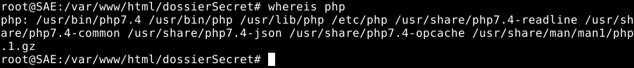

### **i.) Confirmez, avec l’option -v du binaire, la version du module php obtenue précédemment**

### La version est bien la 7.4.28 comme trouvé précédemment

### **8.) Désactiver le module PHP en ligne de commande**

### 

### **9.) Faut-il relancer le serveur Apache pour prendre en charge la désactivation ? Si oui faites le.**

### 

Oui il faut le redémarrer.

### **10.) Quelle est la conséquence de cette désactivation ? Est-elle dangereuse dans le cas où il subsiste des fichiers PHP sur notre serveur ? Effectuez deux tests : un avec un accès URL et un test de vérification du contenu d’un dossier propre à Apache (à préciser) pour montrer la désactivation du PHP.**

### Je n’ai plus accès aux fichiers php, la page affichée est vide.

Cela peut être dangereux pour le code source des scripts PHP car ça les expose. Les informations telles que l’identifiant et les clés API peuvent être révélées.

J’ai créé un nouveau dossier pour tester son contenu propre à apache. Dans le dossier j’ai créé un fichier test.php avec ce script dedans :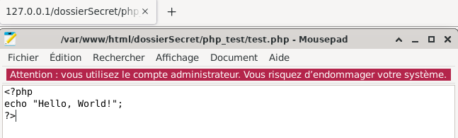

J’ai ensuite utilisé l’url renvoyant vers cette page et effectivement la page n’affiche pas le “Hello, World!”. On peut conclure que le module PHP est bien désactivé :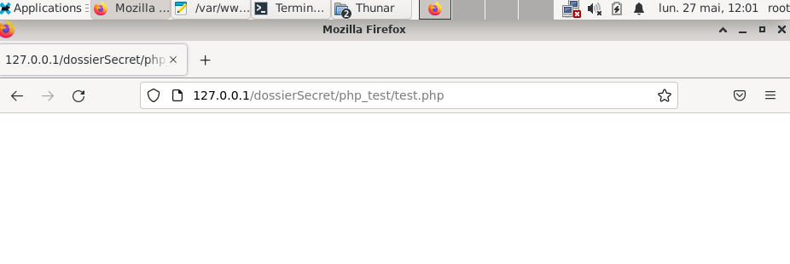

### **11.) Réactiver le module PHP en ligne de commande. Mêmes questions que précédemment :**

### **a.) Faut-il redémarrer le serveur ? Si oui faites le**

### 

### 

### 

### Il faut relancer le serveur afin qu’il prenne en compte les différents changements.

### **b.) Effectuez les mêmes deux tests de la question précédente**

On peut voir que les modifications ont bien été prises en compte puisque le script php s’exécute.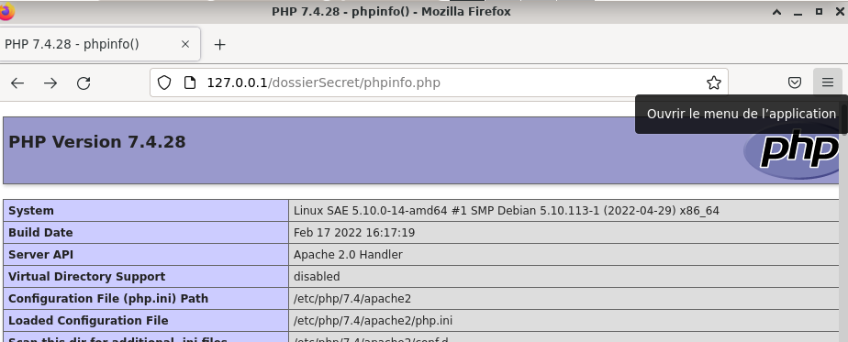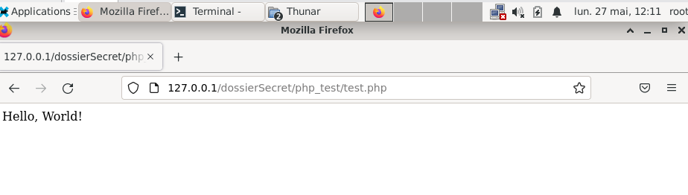

### **12.) Insérer dans le code HTML d’une page nommée « mapage.html » (au début par exemple) un code PHP arbitraire. Par exemple « . La page mapage.html est à créer dans la racine du serveur Web.**

### 

### **13.) Faut-il redémarrer le serveur pour accéder à la page mapage.html ?**

Non car il n’y a pas de modifications de la configuration mais uniquement de la mise en page.

### **14.) Essayez d’accéder à votre nouvelle page mapage.html, que constatez-vous ? justifiez votre réponse.**

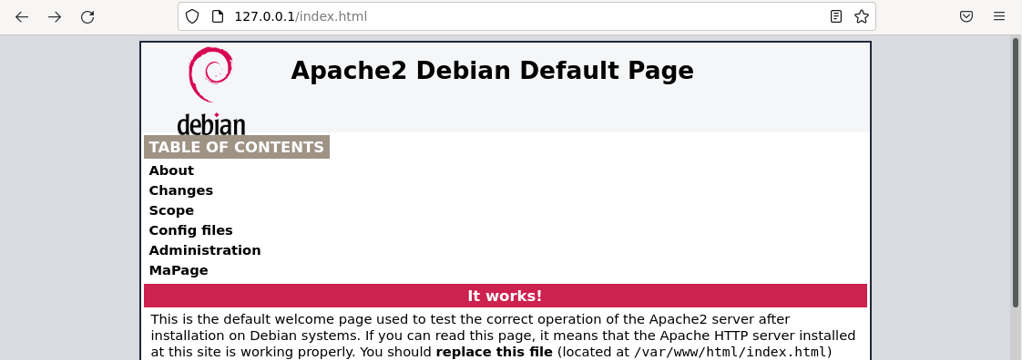

Lorsque l’on passe par le serveur ça fonctionne, le code php s’exécute bien car le module permet de mettre du code php dans un html.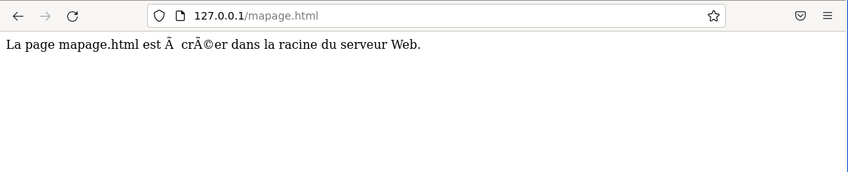

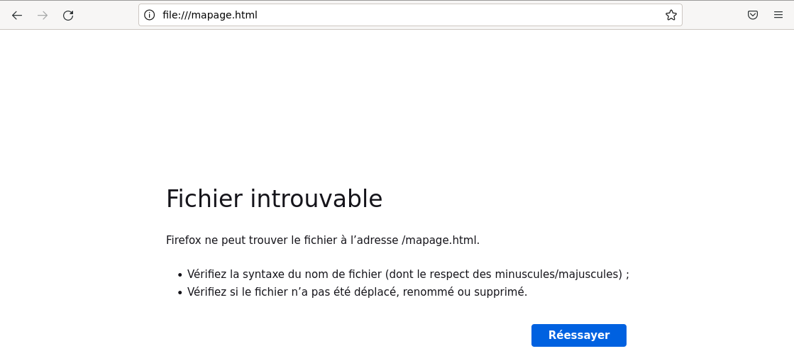

### **15.) En modifiant le fichier de configuration du module PHP, dites à apache d'interpréter les fichiers d’extensions .html et .html comme des fichiers php. Indication : voir le TD. Faites le test nécessaire pour confirmer que l'interprétation demandée est correcte.**

Dans le fichier etc/apache2/mods-available/php7.4.conf on trouve ces lignes à modifier :

Qui deviennent :

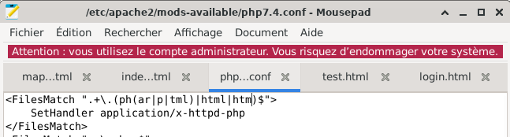

On redémarre le serveur :



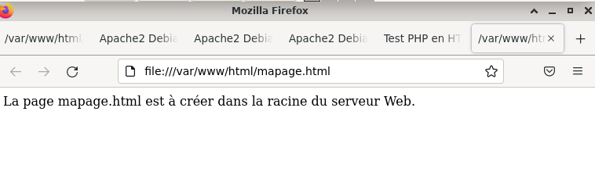

### **16.) Dupliquer le fichier phpinfo.php pour créer un nouveau fichier de nom « phpinfo » (sans l’extension .php). Essayez d’accéder à ce fichier « phpinfo » avec votre navigateur Web. Que remarquez-vous ?**

La page ne fonctionne pas car les fichiers sans extension ne sont pas traités.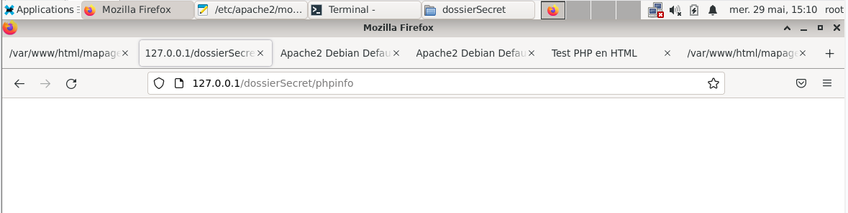

### 17.) En s’inspirant du TD, configurer Apache pour traiter les fichiers sans extension comme du code PHP et confirmer votre configuration par un test.

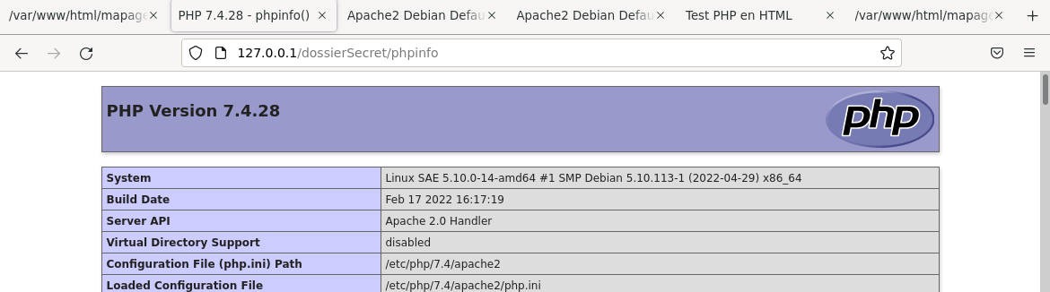

### **18.) Apache maintenant interprète du code PHP dans du code HTML et c’est super ! Cependant, écrire du code avec la syntaxe peut être rendu plus facile avec une syntaxe simplifiée du genre : (i.e. sans préciser à chaque fois php).**

#### **a.) Dans votre page mapage.html changez la syntaxe du code php de <?php echo "coucou, je suis un code php dans une page HTML !" ?vers <? echo … ?>**

#### 

#### **b.) Tester votre page depuis un navigateur (attention au cache du navigateur, il faut le vider de temps en temps ou mettez-vous en mode « vie privée stricte » pour éviter le cache pendant les manipulations). Que remarquez-vous ?**

Rien ne s’affiche.

#### **c.) Proposez une solution et testez de nouveau pour confirmer que vous avez réussi à exécuter le code php avec une syntaxe et non pas . Indication : « short_open_tag » !**

on doit activer le short_open_tag dans php.ini: short_open_tag = on

## **Le Module MySQL & PHP**

### 1. Sécurisez le serveur MySQL avec la commande « mysql_secure_installation » (le mot de passe root du serveur MySQL doit rester : lannion)

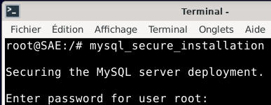

### 

### 

### 

### 

### **2. Vérifier le statut d’exécution du service MySQL (assuré par le paquage mysql-server). Et relevez les informations pertinentes qui montrent que le serveur MySQL s’exécute continuellement (ce qui est normal car c’est un serveur). Relevez à quelle heure exacte, le serveur a été lancé la toute dernière fois.**

Changer le mot de passe : non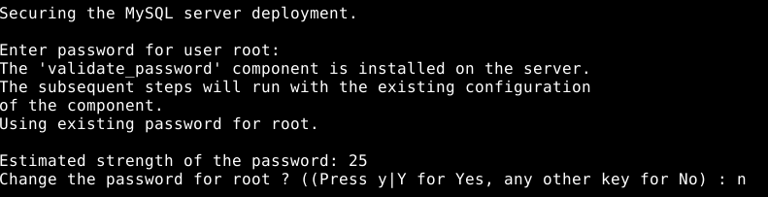

en effet le mdp est prédéfini et nous devons garder le même tout au long de la procédure



Sécurité accrue : Les utilisateurs anonymes permettent à n'importe qui de se connecter à la base de données sans fournir d'identifiants, ce qui représente un risque de sécurité majeur. En les supprimant, on réduit la possibilité d'accès non autorisé et d'activités malveillantes. Cela permet de garder les logs de tous ceux qui utilisent la base de données.



Limiter l'accès root uniquement aux connexions locales empêche les attaques distantes contre ce compte critique, cependant on garde cette configuration car nous sommes encore en phase de test.



Par défaut, MySQL inclut une base de données de test accessible à tous les utilisateurs. La supprimer empêche l'exploitation de cette base pour des fins malveillantes. Cependant on garde cette configuration car nous sommes encore en phase de test.



Recharger les privilèges : Appliquer les modifications et s'assurer que toutes les modifications de privilèges sont prises en compte immédiatement.

### **3. Identifier la version du serveur MySQL. Attention, l’argument à utiliser pour la commande mysql est « -V » et non « -v »**



Version 8.0.29 for Linux on x86_64

### 

### 

### 

### 

### **4. Connectez-vous au serveur MySQL avec le login « root » et en utilisant la commande mysql et les bons arguments à trouver avec «mysql --help » si nécessaire. Le mot de passe configuré au préalable lors de l’installation est « lannion »**.

A l’aide de la commande **mysql --help :**





La commande est donc : **mysql -u root -p**

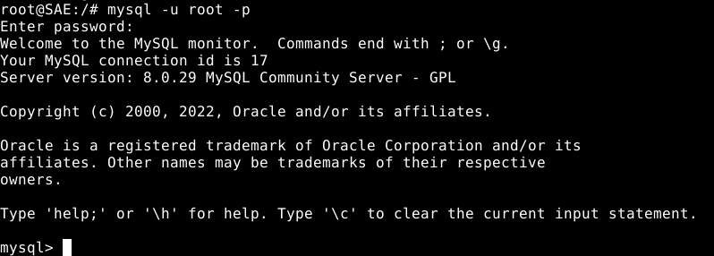

### **5. Tout en restant connecté au serveur MySQL (en ligne de commande), afficher les bases de données existantes au niveau du serveur MySQL avec la commande (requête SQL) : « SHOW DATABASES ; »**

## 

### **6. Essayer d’avoir le même résultat (i.e. la liste des bases de données existantes sur le serveur) avec un code PHP que vous créez sur le serveur (inspirez-vous du code de TD en améliorant sa sécurité de préférence). Confirmez le résultat en testant votre script avec un accès Web à votre serveur.**

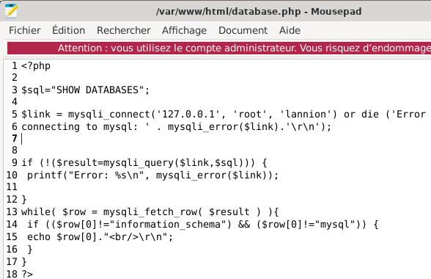

### **Sous certaines conditions, lorsqu’on essaie d’accéder à la liste des bases de données par le script php, le journal d’erreur d’apache (le /var/log/apache/error.log) peut nous donner l’erreur suivante : [Sun May 01 17:00:10.816875 2022] [php7:error] [pid 6142] [client 127.0.0.1:47936] PHP Fatal error: Uncaught Error: Call to undefined function mysqli_connect() in /var/www/html/showdb.php:5\nStacktrace:\n#0 {main}\n thrown in /var/www/html/showdb.php on line 5**

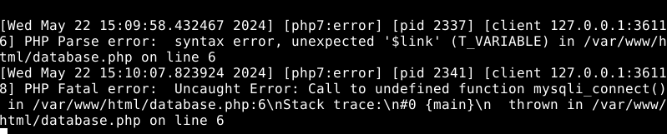

### **Donnez une explication possible à cette erreur**

il manquait certains paquetages à installer, en effet l’erreur générée précise “undefined function”.

### **Réparez cette erreur en installant le package nécessaire, référez vous à la section « Environnement pratique : instructions importantes »**

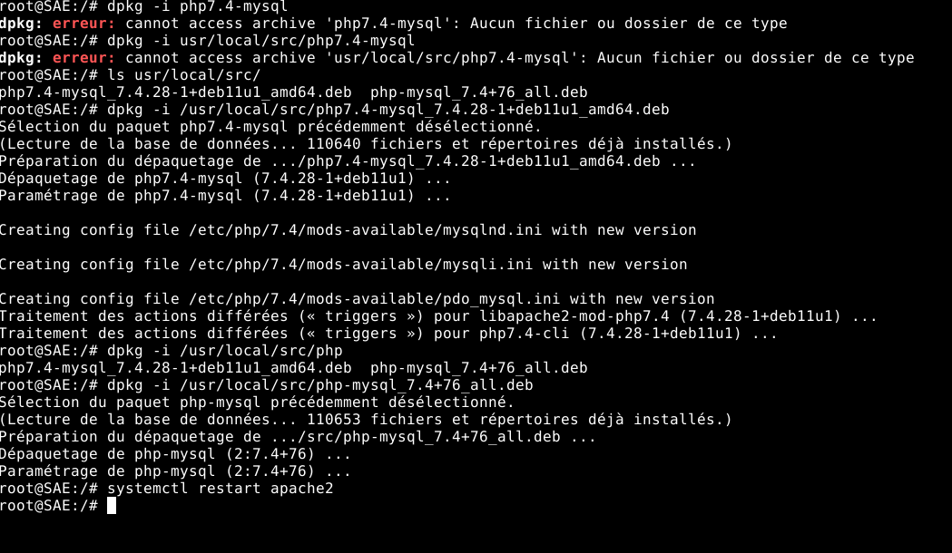

**Commandes rentrées :**

dpkg -i /usr/local/src/php7.4-mysql_7.4.28-l+debllul_amd64.deb

dpkg -i /usr/local/src/php-mysql_7.4+76_all.deb

systemctl restart apache2

**Résultat lorsque l’on ouvre le script dans le navigateur :**

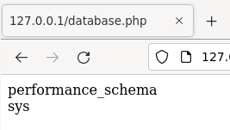

## 

### **7. Tout en restant connecté au serveur MySQL en ligne de commande, créez une base de données nommée avec votre prénom (exemple « julien »). Montrer en testant en ligne de commande que la base a été bien créée.**

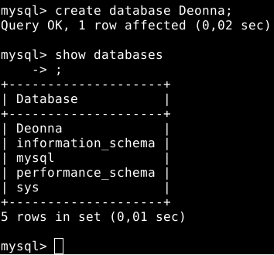

**Commandes rentrées :**

create database Deonna;

show databases ;

## 

## 

## 

### **8. Toujours en ligne de commande, créez une table nommée « étudiants » avec 4 champs : un champ « id » entier qui sera clé primaire, un champ « nom », un champ « date_naissance » et un autre champ « classement ». Montrez que votre table existe bien. Insérez-y 3 enregistrements. Affichez le contenu de ces 3 enregistrements.**

**Commandes rentrées** :

* use Deonna;
* show tables;
* INSERT INTO étudiants (id,nom,date_naissance,classement)

VALUES (1,’Deonna’,2005-05-17,1);

*(fois 3 avec différentes valeurs)*

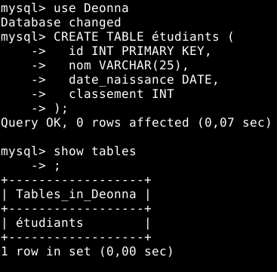

## 

## 

### **9. Supprimer un enregistrement de la table ayant un id égale à une valeur connue. Montrez que ça a bien marché**.

**Commandes rentrées** :

* DELETE FROM étudiants WHERE ID = ‘1’;
* SELECT * FROM étudiants;

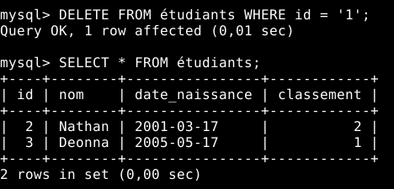

### **10. Modifier la valeur du champ « date_naissance » dans l’enregistrement qui a le plus petite valeur du champs identifiant (i.e. « id »). La nouvelle valeur demandée est « 1er Janvier 1990 »**

**Commandes rentrées** :

UPDATE étudiants

SET date_naissance = '1990-01-01'

WHERE id = (SELECT id FROM (SELECT MIN(id) AS id FROM étudiants) AS t);

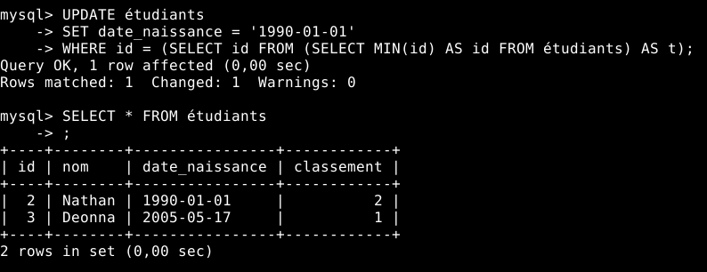

### **11. Refaire les manipulations précédentes faites en ligne de commande (depuis la création de la base de données) avec cette fois-ci un script PHP.**

on utilisera mysqli dans le script PHP, une extension native et améliorée de PHP pour interagir avec MySQL. Elle offre une variété de fonctionnalités modernes et sécurisées, ce qui en fait un choix recommandé pour les nouvelles applications PHP qui doivent interagir avec des bases de données MySQL.

**Exemples de fonctionnalités**

* connect_error
* query()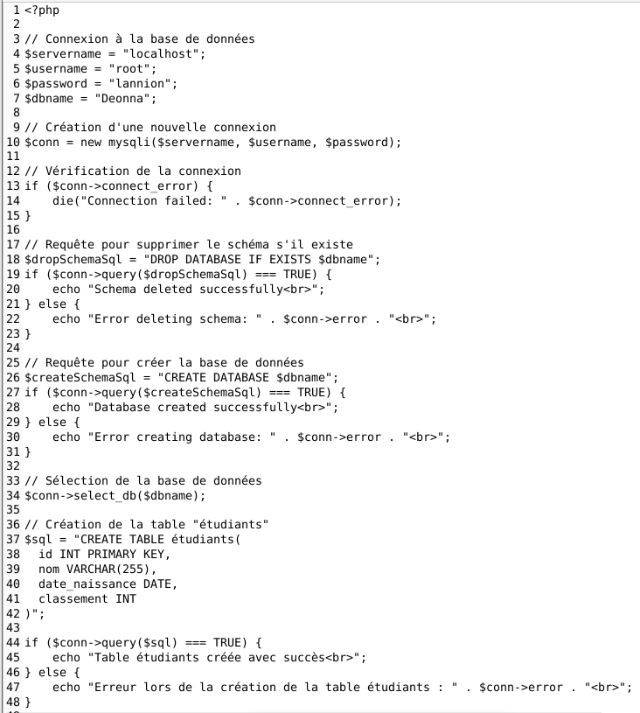

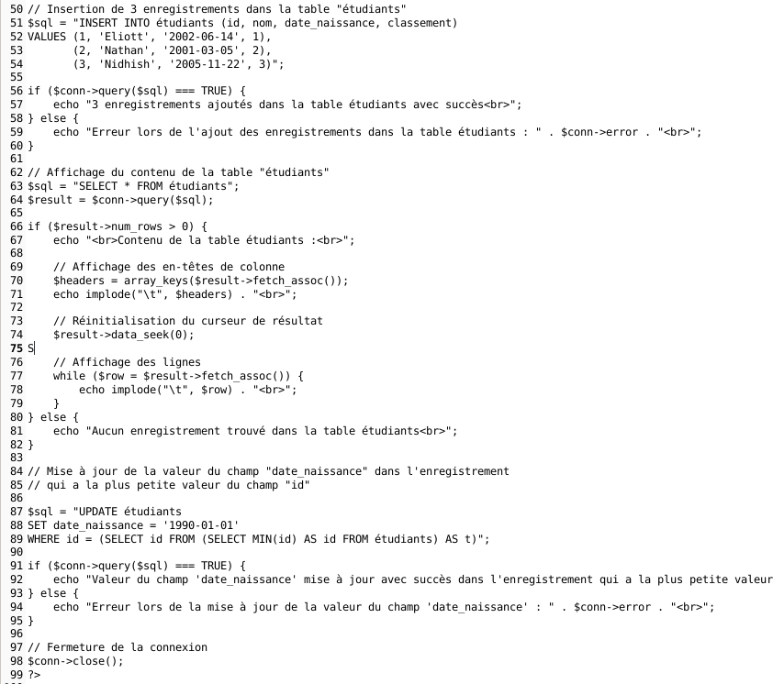

### 

## **TD - Services réseaux Intro - Cahier des Charges**

Nous nous sommes assurés de la bonne installation du serveur Web, du langage PHP côté serveur et de la base de données MySQL. Nous pouvons maintenant passer à la programmation Web.

### Ensemble de pages HTML/CSS publiques

Nous avons dans un premier temps mis en place des pages liées entre elles.

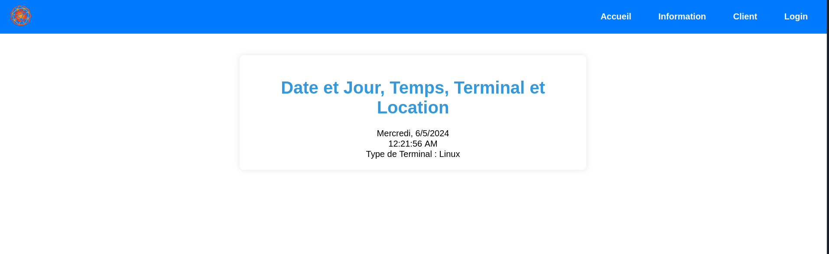

La page d’information montrée ci-dessus contient des informations dynamiques telles que les informations système et l’horodatage. Pour cela nous avons inclus dans nos pages HTML/CSS un script javascript dont voici les fonctions permettant l’obtention de la date, l’heure et les informations sur le terminal :

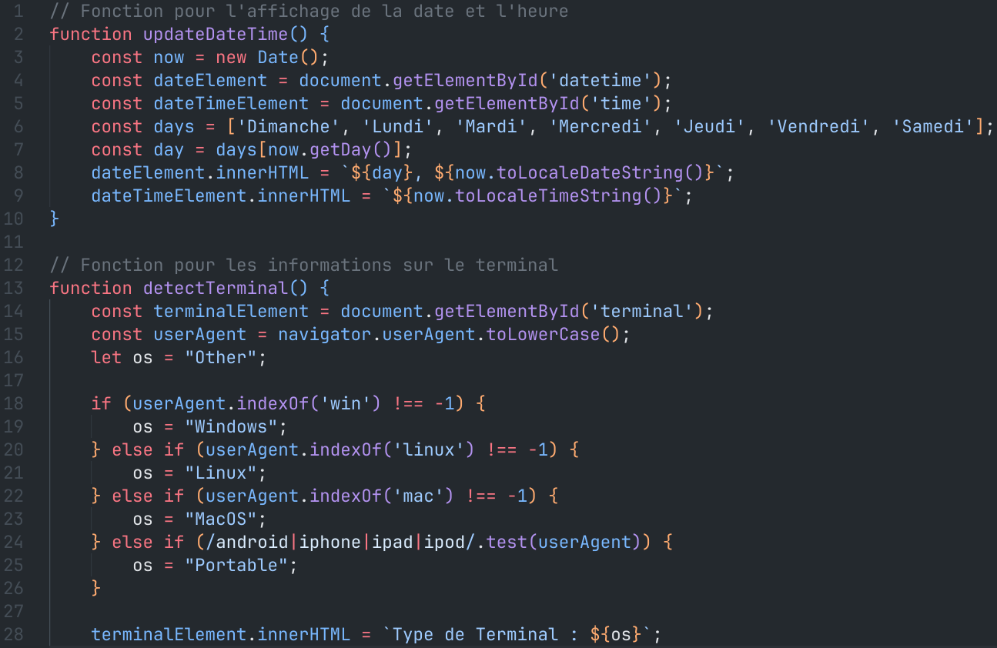

En arrivant sur cette page, l’utilisateur verra une pop-up s’afficher :

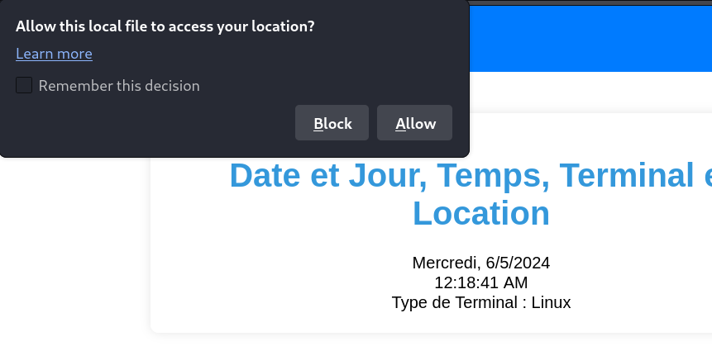

S’il accepte de partager sa position géographique, elle sera affichée comme suit :



Sinon, nous redirigeons l’utilisateur vers une page d’erreur 404 qui sera aussi la nouvelle page par défaut en cas d’erreur au lieu de celle d’Apache.



### Page administrateur

Nous avons maintenant cherché à ajouter une page réservée à un administrateur. Nous avions localisé dans les fichiers de configuration présents sur notre serveur que les modules authn_core et authz_core étaient activés.



Les noms de ces fichiers ont vite attirés notre curiosité, puis en faisant des recherches internet nous avons compris qu’ils pourraient nous servir dans la réalisation de cette page.

En utilisant la documentation d’Apache ([Authentification et autorisation](https://httpd.apache.org/docs/2.4/fr/howto/auth.html)) nous sommes parvenus à mettre en place un fichier contenant le mot de passe avec notamment la commande suivante :

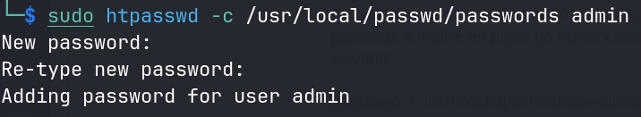

Nous avons ensuite ajouté dans un fichier de configurations ces directives :

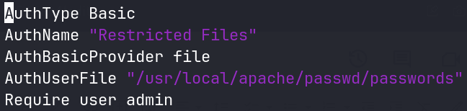

### Login d’un utilisateur

Pour cette partie, il nous était nécessaire d’en apprendre plus sur la programmation d’un formulaire php permettant le login d’un utilisateur. Pour ce faire, nous avons suivi [ce cours](https://openclassrooms.com/fr/courses/918836-concevez-votre-site-web-avec-php-et-mysql) gratuit sur OpenClassroom. Après l’avoir complété, nous étions en mesure de réaliser un formulaire de connexion grâce aux connaissances obtenues sur l’utilisation de la variable superglobale. Telle que $_POST contenant les données issues d'un formulaire.

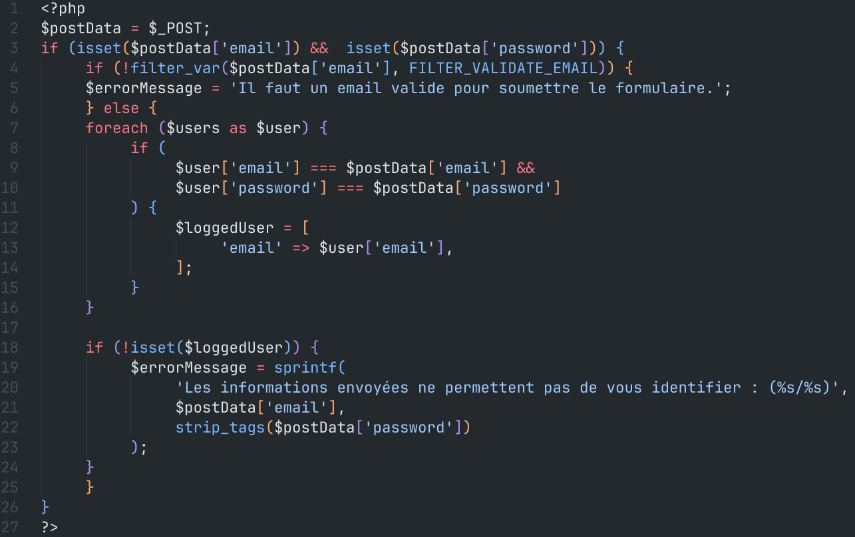

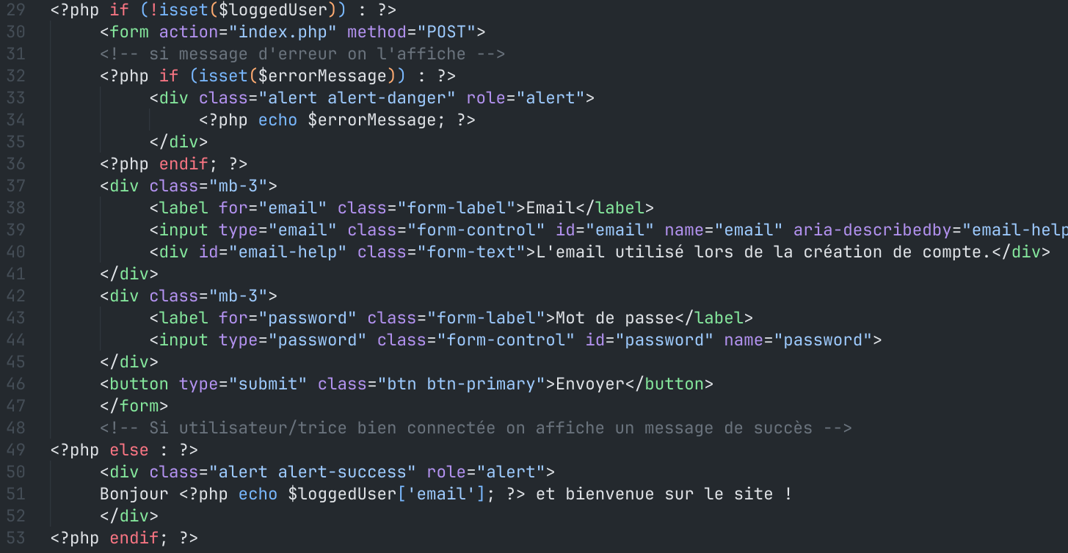

Nous avons ensuite installé sur notre serveur la persistance de données. Pour cela, nous avons utilisé la fonction session_start() présente avec php 7. Celle-ci permet de stocker dans une variable superglobale $_SESSION l’identifiant de session qui, couplée à la création d’un cookie avec la fonction setcookie(), permet d’obtenir dans la superglobale $_COOKIE un cookie créé par nos soins pour transmettre les informations de pages en pages.

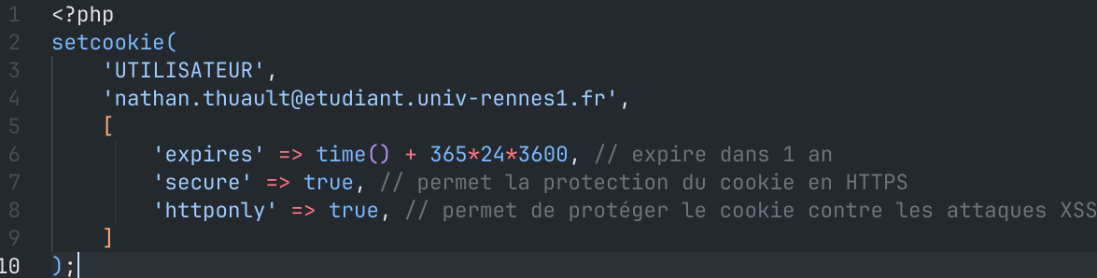

### Ajout d’une gestion des logins et mots de passe par l’utilisation de MySQL

Nous avons maintenant cherché à gérer les informations des utilisateurs à travers une base de données MySQL. Nous avions précédemment, lors de la partie TP obligatoire, vérifier la configuration du module MySQL. Nous avions aussi mis en place un script PHP permettant de manipuler notre base de données (cf Module MySQL et PHP - Q.11). En reprenant ce script et en l’ajoutant dans notre script login.php, nous pouvons passer par notre base de données pour vérifier les informations rentrées par l’utilisateur à celles que nous possédons dans la base.

Nous avons maintenant mis en place une nouvelle page, register.php, celle-ci étant dédiée à l’enregistrement d’un nouvel utilisateur et l’ajout de ses informations dans la base de données. Cette page est aussi basée sur notre script réalisé précédemment (cf Module MySQL et PHP - Q.11) et nous permet d’insérer dans la base de données les informations rentrées par l’utilisateur dans le formulaire si elles sont valides. Nous vérifions par exemple l’unicité des logins.

### Effacement automatique des comptes utilisateurs non-valides à l’aide de Cron

Pour finir, nous devions mettre en place un script permettant d’effacer de notre base de données les comptes qui ne sont pas validés par l’utilisateur afin de ne pas surcharger notre base. Pour ce faire, nous avons mis dans notre table d’utilisateur un booléen pour chaque compte pour déterminer s’il est validé ou non. Tous les jours à 3 heures du matin notre script supprimera les comptes n’étant pas en true.

En faisant des recherches sur internet sur le daemon cron. Nous avons localisé le fichier /etc/crontab

Celui-ci nous permet de lancer un script à la fréquence que nous souhaitons.

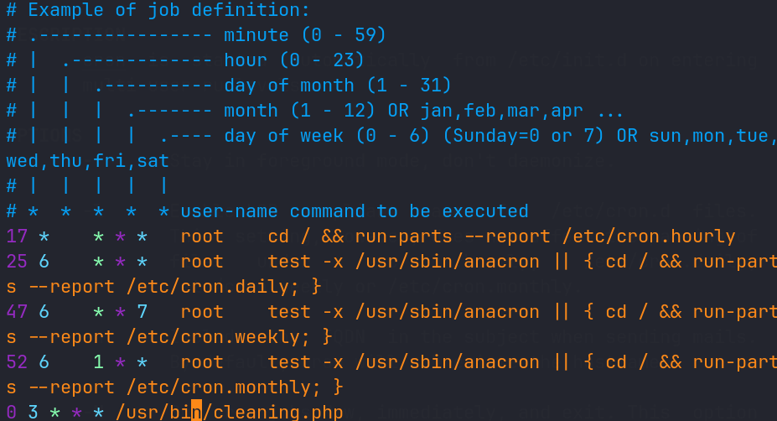

Voici un aperçu de notre fichier crontab. La dernière ligne est celle que nous avons ajouté. 0 3 * * * correspond à 0 minute 3 heures n’importe quel jour du mois, n’importe quel mois et n’importe quel jour de la semaine. Nous avons ensuite spécifié le chemin vers notre script php qui supprimera les lignes des tables n’ayant pas le booléen validé à 1 (true).

**GANTT**

